科右前旗公证处切实打造让群众满意的公证处

主题教育开展以来，科右前旗司法局公证支部切实把人民群众满意不满意作为检验的根本标准。在公证人的朋友圈里，即能看到忙碌的双休日，又能看到凌晨两点的微光，更能看到人民群众送来的一面面锦旗。

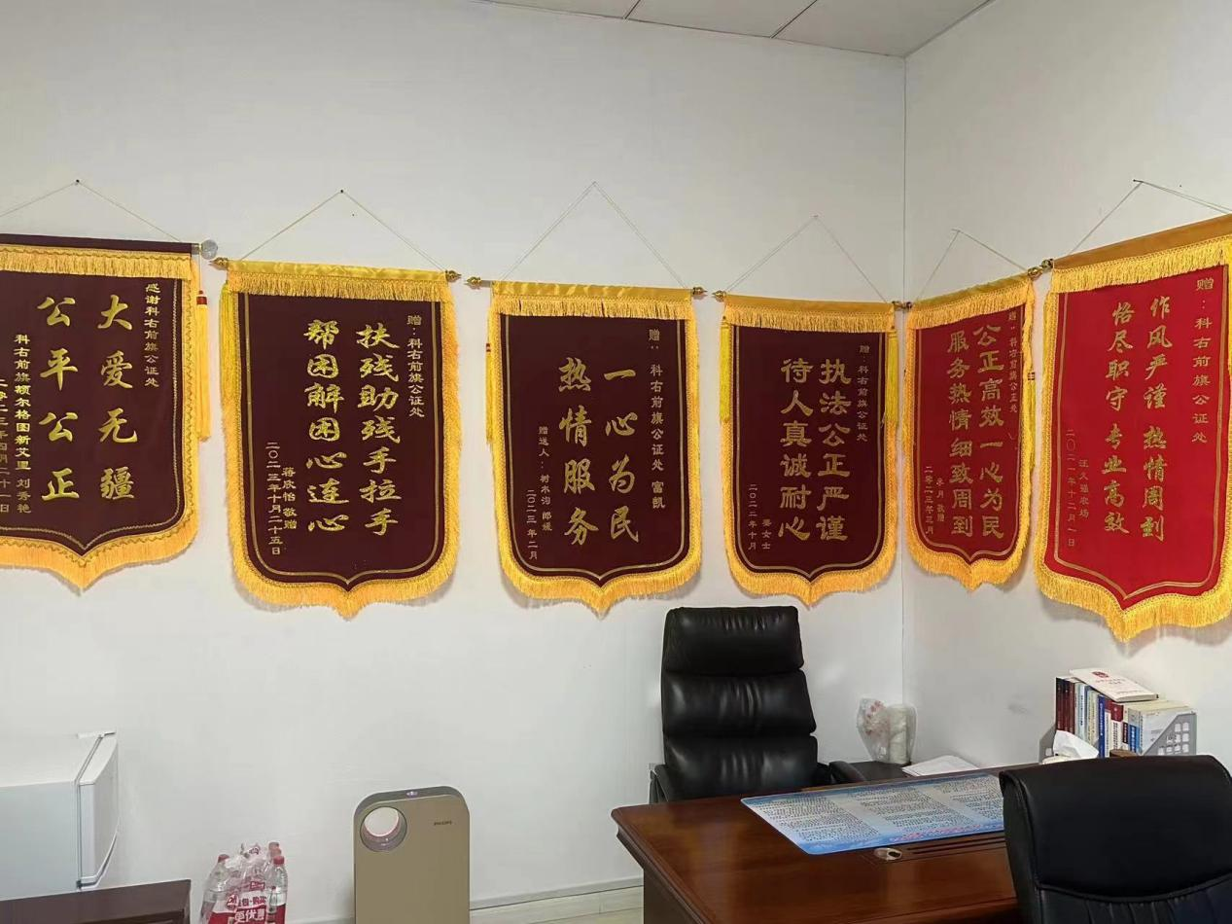

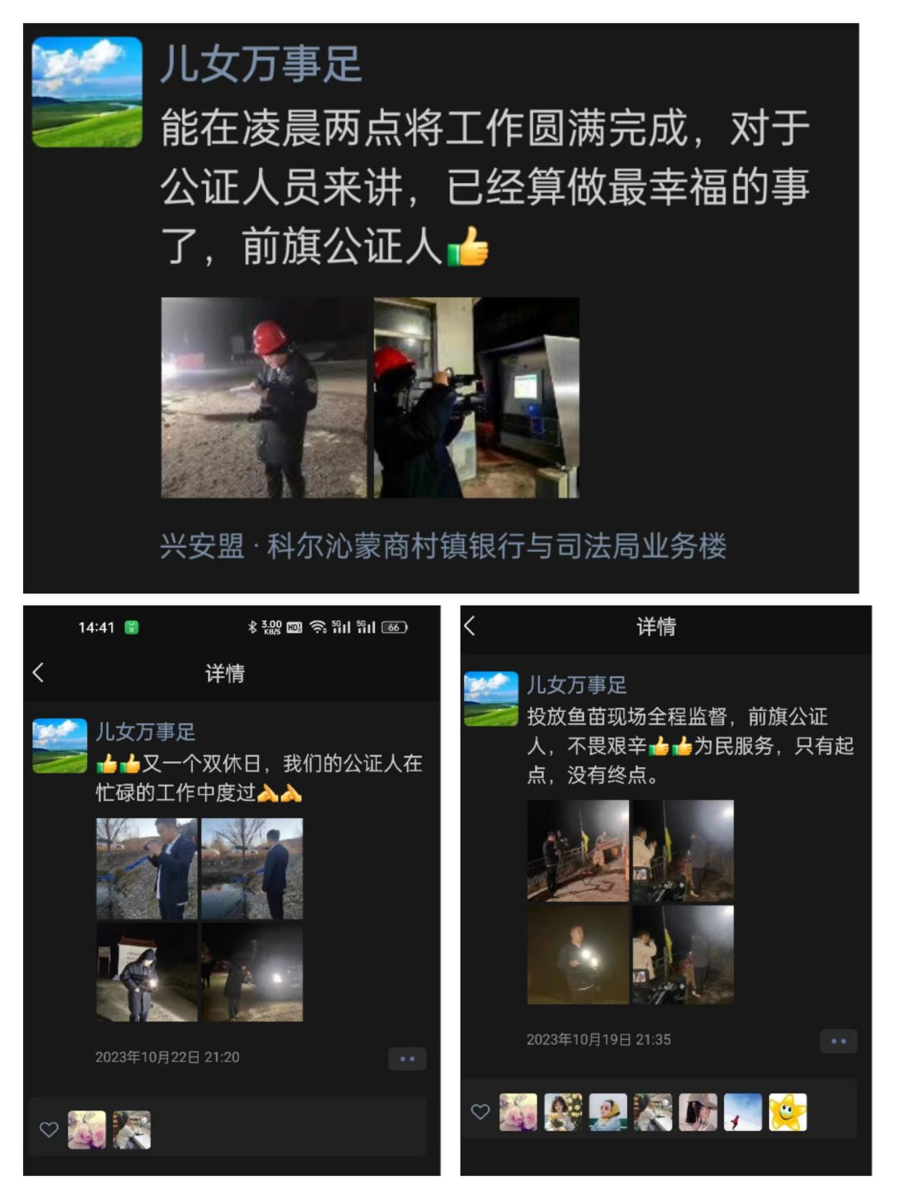

科右前旗司法局公证支部立足本职，依托三会一课、主题党日等方式开展主题教育，设立党员示范岗，充分发挥党员先锋模范作用，全力打通服务群众最后一公里。进一步强化理论、打牢底色，学有所悟、而后笃行。

2023年10月25日，科右前旗公证处收到了某女士送来的一面写有“扶残助残手拉手，帮困解困心连心”的锦旗，这是主题教育以来收到的第四面锦旗。一直以来，科右前旗公证处积极为残疾人等弱势群体提供绿色通道，且在证据材料基本条件具备，主要材料齐全且符合法律规定，但次要材料欠缺的情况下，指派专人核实、核查，做到“当日受理、当日办理、当日出证”，并对残疾人困难家庭在公证费收取以及公证书出具等环节采取惠民措施。

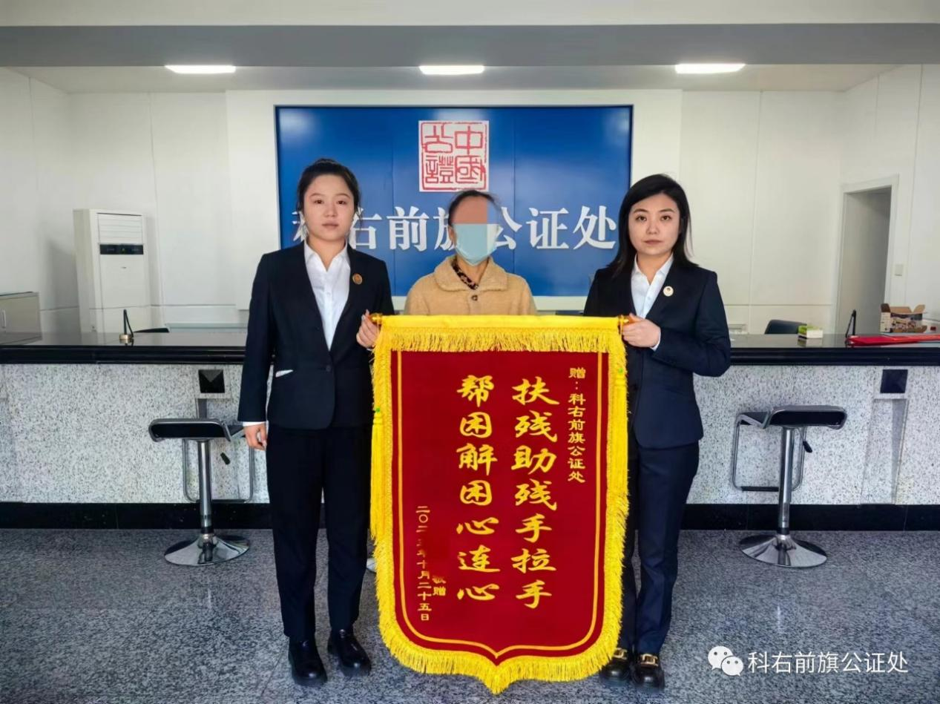

科右前旗公证处始终坚持人民至上，把为民办实事作为首要任务，把惠民生、暖民心、顺民意的工作做到群众心坎上，不断增强广大人民群众的获得感、幸福感、安全感，践行人民公证为人民的服务理念，致力于为群众提供更加高效、贴心、优质的公证服务，切实打造让群众满意的公证处！

撰稿：富凯

一审：关长浩

二审：于长弘

三审：李宁